Дата: 06.05.22
Клас: 3 –А
Предмет: Математика
Вчитель: Довмат Г.В.
Тема: Ділення з остачею. Вправи і задачі на застосування вивчених випадків арифметичних дій.
Мета: сприяти засвоєнню умінь та навичок учнів ділити з остачею; розвивати обчислювальні навики, логічне і критичне мислення, уяву, увагу, спостережливість, вміння аналізувати і робити висновки, навички розв’язування задач на застосування вивчених випадків арифметичних дій; виховувати інтерес до предмета; вміння співпрацювати; виховувати любов до природи і бережливе ставлення до всього живого.

Хід уроку

Користуйтеся презентацією під час опрацювання даної теми уроку .

В кінці презентації за слайдом ви можете перевірити правильність виконання завдань.
1. Організаційний момент.
Приготуйте, будь ласка, все, що потрібно для уроку: підручник, зошит, ручку, олівці, лінійку, чернетку.
Старанно працюйте. Не забувайте робити хвилинки відпочинку та релаксації під час уроку.

2. Актуалізація опорних знань
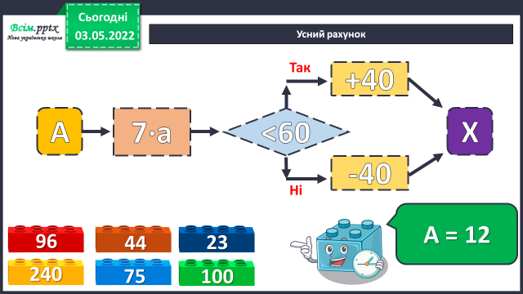
1) Слайд 3 - 5. Усний рахунок . Або за №619 з числами 12, 20, 40.
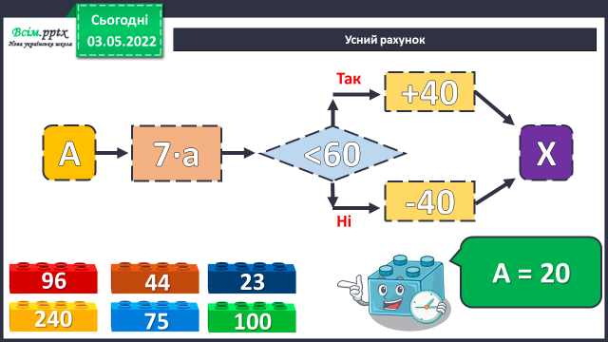
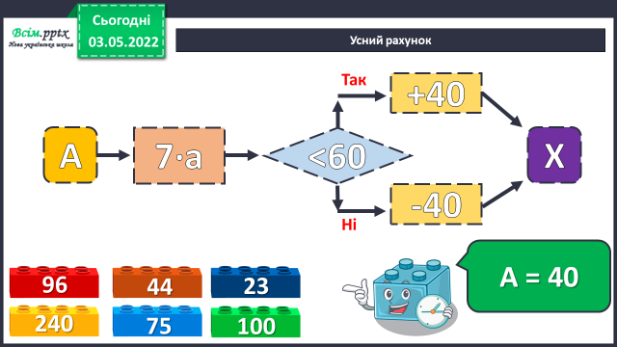

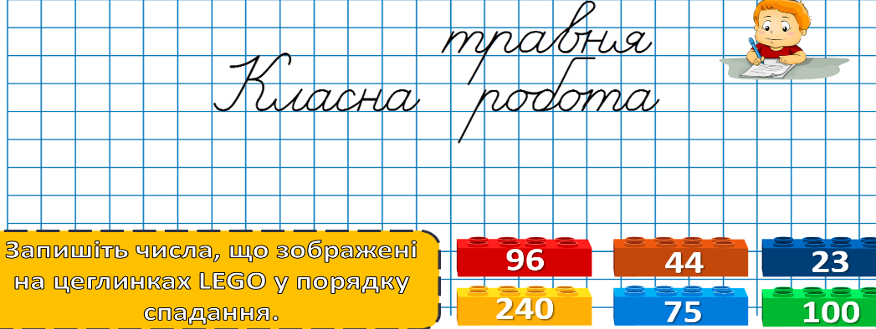
2) Каліграфічна хвилинка.

3. Повідомлення теми уроку.
- Сьогодні на уроці ми продовжимо роботу над діленням з остачею.
4. Закріплення вивченого.
1) №623. Побудуй відрізок.
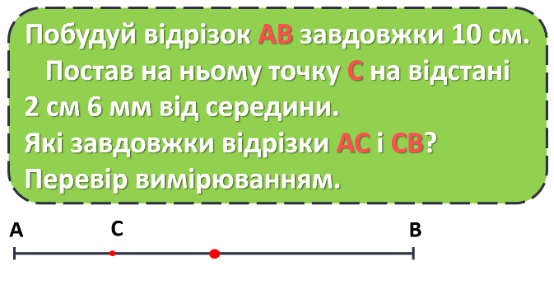

АС = …см …мм
ВС = …см …мм
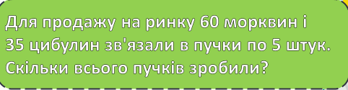
2) Розв’яжи задачу двома способами. Розв’язання записуй виразами.

Міркуй:
І спосіб - Скільки вийшло пучків з морквою і скільки з цибулею?
А разом?

ІІ спосіб – Скільки всього кілограмів було овочів?
Скільки вийшло пучків?

3) №626 Розв’яжи задачу.
Було - ? грн.

Витратила – 3 грн. – це 1/5 всіх грошей
Залиш. - ? грн.
План розв’язку
1) Скільки грошей було у дівчинки спочатку?
2) Скільки грошей залишилося у дівчинки?
3) На скільки більше грошей залишилося, ніж вона витратила?

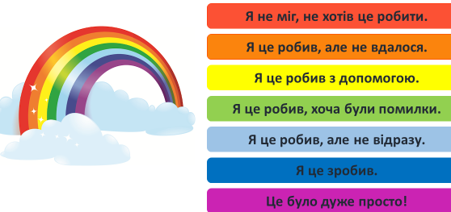
5. Підсумок
1) Вправа «Веселка»

2) Домашнє завдання
Рівняння №627.

Роботи надсилайте на Human.

